|  |
| --- |
| Praktijkopdracht: Yoghurt 50 min |

**Inleiding:**

In de fabriek wordt van rauwe melk (melk direct van de koe) verschillende zuivelproducten gemaakt, zoals yoghurt. De melk wordt dan opzettelijk besmet met melkzuurbacteriën.

Yoghurt werd vroeger op de boerderij “gemaakt” door melk een dag te laten staan op kamertemperatuur. De bacteriën die van nature in de melk zitten maken de melk binnen een dag zuur en dik.

Yoghurt is dus verzuurde melk. In 1 eetlepel yoghurt zitten wel 100 miljoen bacteriën.

Als er veel verschillende bacteriën in de melk zitten is het moeilijk om yoghurt te maken. Daarom wordt de melk in de fabriek eerst **gepasteuriseerd**. Hierdoor worden de meeste bacteriën in de melk gedood.

Als de melk weer afgekoeld is tot 30°C , worden er melkzuurbacteriën bij gedaan.

Als de melk ver genoeg in yoghurt is veranderd, wordt de yoghurt weer afgekoeld. De bacteriën vermenigvuldigen zich bij een lage temperatuur heel langzaam.

Hieronder zie je een *voorbeeld* van een groeicurve met micro-organismen.

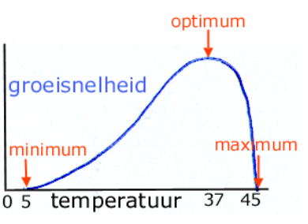

Micro-organismen kunnen zich goed vermenigvuldigen bij een neutrale pH. Maar niet als het erg zuur of basisch is. Yoghurt zal daardoor niet zo snel bederven als melk.

De zuurgraad kan worden gemeten met pH-papier.

*pH lijn*

zuur neutraal basisch  
___________________________________________________________________

2 4 7 10 14

**Werkwijze:**

**Ingrediënten:**

* 200 ml melk
* 1 eetlepel yoghurt

**Materialen:**

**Potje reinigen en ontsmetten**

* 1 glazen pot (370 ml) met aluminium schroefdeksel
* 2 eetlepels soda
* pH papier (3x)
* thermometer
* pannetje
* broedstoof met temperatuur van 30 o C (staat in magazijn)
* etiket

**Uitvoering:**

1. 🞎 **Reinig** het potje en de deksel met water en zeep en **ontsmet** het met soda.
2. 🞎 Meet de pH van de soda. Noteer deze in de *Tabel blz 1*
3. 🞎 Vul het schone potje met 200 ml melk.
4. 🞎 Meet de pH van de melk. Noteer deze ook in de *Tabel bla 1*
5. 🞎 Zet het potje melk in de pan.

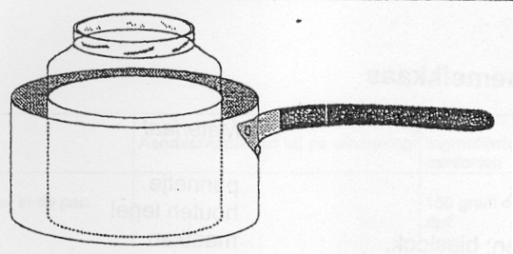

1. 🞎 Doe de pan halfvol heet water, tot hetzelfde niveau als de melk in het potje. Je  
    gaat nu de melk au- bain- marie verwarmen.  
   🞎 Verwarm het water op lage stand
2. 🞎 Meet de temperatuur van de **melk**, zorg ervoor dat deze 35 o C wordt.  
    **Let op**: tijdens het meten mag de punt van de thermometer niet de bodem  
    raken. Laat de thermometer ook niet in het potje staan.
3. 🞎 Doe het vuur uit en haal het potje uit de pan.
4. 🞎 Doe de thermometer uit en maak hem schoon.
5. 🞎 Meet de pH van de yoghurt. Noteer deze ook in de *Tabel bla 1*.
6. 🞎 Doe bij de melk een eetlepel yoghurt. De melkzuurbacteriën eten de suiker in  
    de melk op en gaan zich vermenigvuldigen.
7. 🞎 Sluit het potje. En meng de inhoud zoals staat aangegeven op de tekening.

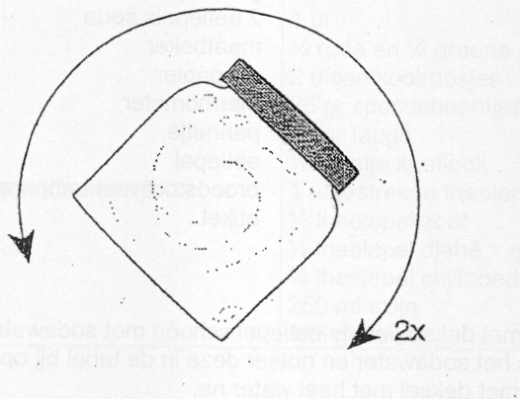

1. 🞎 Plak het etiket met: Je naam, klas en datum en product erop.
2. 🞎 Laat de docent controleren.
3. 🞎 Zet de melk tot de volgende dag in de broedstoof met een temperatuur van  
    30°C.

**Tabel pH meting**

# Tabel pH meting

|  |  |  |  |
| --- | --- | --- | --- |
|  |  | pH | pH is:  **(kies uit de volgende woorden)**  ***zuur, neutraal, basisch*** |
| A | Sodawater |  |  |
| B | Volle melk |  |  |
| C | Yoghurt winkel |  |  |

zuur neutraal basisch  
___________________________________________________________________

4 7 10 14

**Evaluatie +** **Zelfreflectie** ja nee

|  |  |  |
| --- | --- | --- |
| Heb je het potje na het ontsmetten afgespoeld? |  |  |
| Heb je de thermometer tussen het meten telkens uitgezet? |  |  |
| Heb je de thermometer tussen het gebruik door afgespoeld? |  |  |
| Heb je de pot juist gecodeerd? (naam, klas, datum, productnaam) |  |  |
| Kon je zonder de docent te raadplegen de opdrachten uitvoeren? |  |  |

**Vragen en opdrachten:**

1. Een zuivelproduct bevat 60 mg calcium. Dit is 10% van de aanbevolen dagelijkse hoeveelheid (ADH) voor volwassenen.  
   Hoeveel calcium is dan de aanbevolen dagelijkse hoeveelheid voor volwassenen? Gebruik de verhoudingstabel.

1. De grondstof kost € 0,33 / Liter  
   a. Hoeveel kost de hoeveelheid melk in jouw recept? Gebruik de verhoudingstabel.  
     
     
     
     
     
     
   b. Als de yoghurt is gemaakt, wordt er 1 liter verkocht met een opslagpercentage   
    van 150%. Bereken voor welk bedrag dat is? Gebruik de verhoudingstabel.
2. Tijdens de bereiding van yoghurt, verandert de pH.   
   Teken in de grafiek het verloop van de pH van de melk tot yoghurt.  
     
     
   *pH*

*dagen*

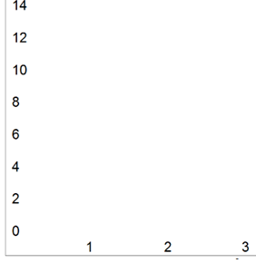

|  |
| --- |
| Laat je werk beoordelen door de docent! |